Inserarea graficelor

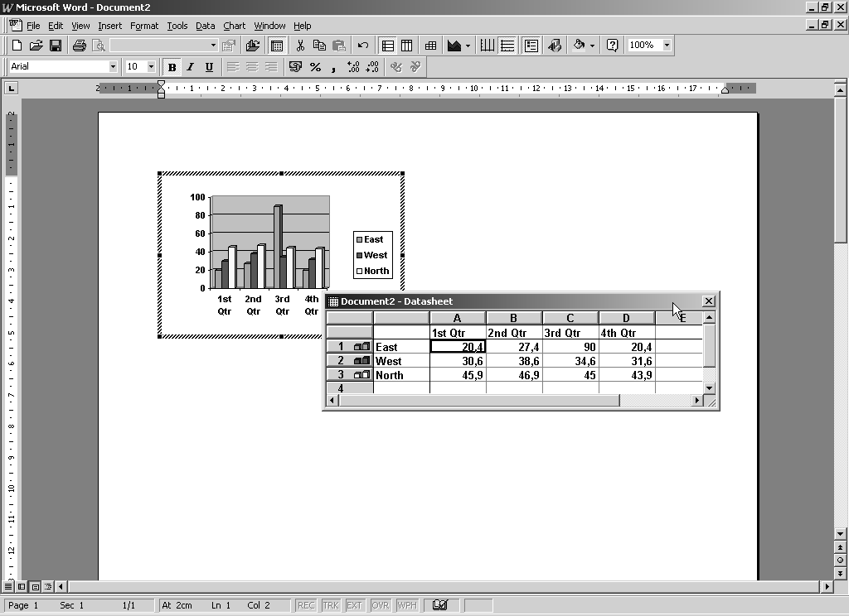
Microsofr Graph este un program anexă care permite realizarea de grafice pe baza unor date introduse în tabele proprii, transferate din tabele aflate sau importate dintr-un fişier text.

Crearea unui grafic
- Poziţionaţi cursorul în poziţia în care trebuie inserat graficul;
- Apăsaţi butonul Insert Chart sau Insert Object şi alegeţi Microsoft Graph 97 Chart din fereastra Create New.
Ca efect se deschide o fereastră cu o linie de meniu şi cu alte două ferestre: una pentru tabelul de date şi alta pentru graficul propriu zis. Orice modificare în tabelul de date se reflectă automat în grafic.
Forma graficului se poate alege dintr-un set de modele predefinit şi poate fi completat cu titluri, legende, etc.

Tabelul de date (Data Sheet)
În mod implicit se consideră că un rând este o serie de valori care vor fi reprezentate în grafic folosind acelaşi model. Textul din prima linie (care nu este numerotată) şi prima coloană conţine numele valorilor reprezentate pe axa orizontală. Datele din prima linie şi coloanele A, B, … sunt valori ale absciselor care se reprezintă în grafic ca marcaje pe axa orizontală. Textele din prima coloană şi liniile numerotate sunt considerate a fi nume de serii şi sunt amplasate în legendă. Valorile din diverse serii se încarcă pe aceeaşi linie din Data Sheet (1, 2, 3, …). Valorile corespunzătoare unei serii care corespund la aceleaşi valori a argumentului se plasează pe aceeaşi coloană (A, B, C, …). Introducerea datelor în tabel se face ca la tabelele din Word. Pentru numerele zecimale se va introduce acea marcă zecimală care a fost stabilită în Control Panel Regional Settings Number Decimal Symbol. Dacă tabelul conţine seriile de valori pe coloană se va da comanda Data Series in Columns.
În liniile 2, 3 şi 4 din tabelul 1 sunt date trei serii care reprezintă valorile a trei funcţii (temperatura, concentraţie, presiune) depinzând de aceeaşi variabilă (timp) ale cărei valori sunt în linia 1.
Tabelul 1: Trei serii
timp | 1 | 2 | 3 | 4 | 5
temperatura | 67 | 70 | 75 | 78 | 81
concentraţie | 11,4 | 12,1 | 14,5 | 15 | 16,4
presiune | 2,3 | 2,6 | 2,8 | 3,3 | 3,5
Conţinutul lui Data Sheet pentru datele din tabelul 1 este prezentat în figura 1 iar graficul corespunzător în fig. 2
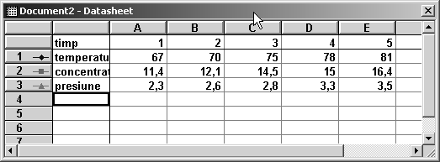
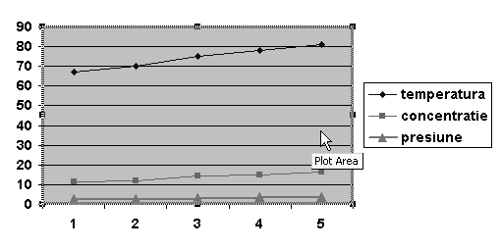

Figura 1: Completarea cu datele din tabelul 1

Figura 2: Reprezentarea grafică a datelor din tabelul 1

Modificarea unui grafic existent

Se dă dublu clic pe grafic şi se lansează automat Microsoft Graph.
Selectarea unor celule sau grupuri de celule se face apăsând BSM în celulă sau trăgând cursorul peste celulele ce formează grupul.
Selectarea unei linii/coloane se face cu clic pe butonul de început al acesteia. Mai multe linii/coloane se pot selecta trăgând cursorul de-a lungul capetelor (butoanelor) acestora.
Selecţia întregului tabel se face cu clic în celula gri din colţul stânga sus al tabelului.
Înlocuirea sau modificarea unei celule se face selectând-o şi introducând noul conţinut. Apăsând Enter, se va înlocui vechea valaore.

Inserarea sau ştergerea liniilor /coloanelor

- Se selectează linia/coloana unde se doreşte inserarea sau ştergerea;
- Se alege una dintre comenzile:
- Insert Cells - pentru înserarea unei linii/coloane în faţa celei selectate;
- Edit Delete - pentru ştegerea liniei/coloanei selectate şi dacă linia /coloana este selectată parţial atunci sunteţi întrebaţi să fie afectate şi celulele neselectate. Alegeţi Shift cells left/up, Entire row/column, pentru ca celulele neselectate să fie translatate la stânga /în sus şi respectiv să fie ştearsă o linie/ coloană întreagă
Observaţie: Liniile / coloanele fără conţinut nu apar în grafic.

Copierea / mutarea datelor
Aceste operaţii se realizează cu mecanismul Clipboard: Edit Copy/Cut/Paste.

Includerea şi excluderea datelor în / din grafic.
Pentru a include / exclude linii / coloane se execută:
- Selectaţi linia / coloana respectivă;
- Alegeţi: Data Include Row/Col/Data Exclude Row/Col.

Alternativ, dezactivarea unei linii se face cu dublu clic pe butonul ei. Reactivarea unei linii se face la fel.

Schimbarea tipului de grafic
În urma apelului iniţial Microsoft Graph realizează un grafic din bare verticale, dar există şi alte tipuri de grafice predefinite. Pentru a selecta un astfel de grafic se execută:
- Alegeţi comanda Chart Chart Type
- Din meniul care apare alegeţi una din următoarele opţiuni (fig. 3)
- În fereastra Standard Types:
- Area
- Column
- Line
- Pie
- XY (Scatter)
- Bar
- Doughnut
- Radar
- Surface
- Bubble
- Stock
- Cylinder
- Cone
- Pyramid
- În fereastra Custom Type:
- Area Blocks
- B&W Column
- B&W Line Timescale
- B&W Pie
- Blue Pie
- Colored times
- Column Area
- Column with Depth
- Cones
- Floating Bass
- Line - Columns
- Line - Columns on 2 Axes
- Lines on 2 Axes
- Logarithmic
- Outdoor Bars
- Pie explosion
- Smooth Lines
- Stack of colors
- Tubes
- Selectaţi unul dintre tipuri cu clic în dreptul desenului respectiv.
- Pentru a vedea o variantă a unui tip alegeţi Custom Type şi din rubrica Chart Type se selectează opţiunile dorite.
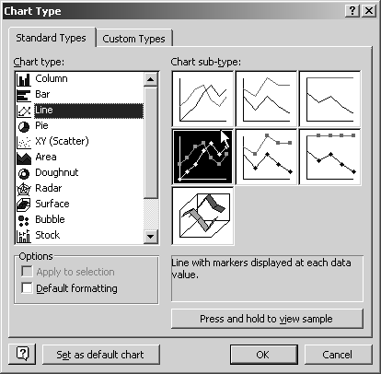
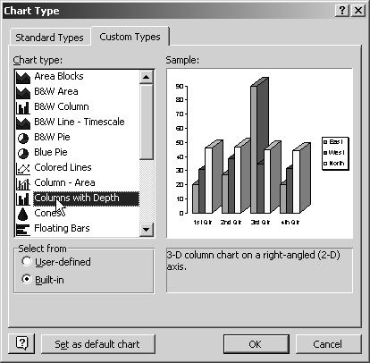
- OK.

Importarea datelor pentru reprezentare grafică
Datele din Data Sheet pot fi încărcate automat prin importul unui fişier care le conţine. Procedura este următoarea:
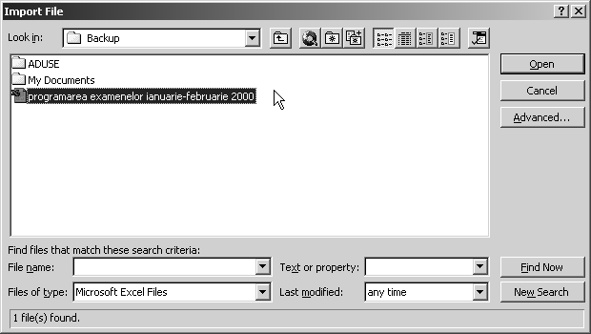
- Lansaţi editorul de grafice;
- Amplasaţi cursorul în colţul de N-V al dreptunghiului de celule ce trebuie încărcat (de regulă, în prima celulă din linia absciselor);
- Edit Import File şi în fereastra Import File (fig.4) indicaţi dispozitivul, directorul unde se află fişierul şi după alegerea acestuia apăsaţi Open. Se lansează Text Wizard care facilitează importul;
- În fereastra Text Import Wizard - Step 1 of 3 (fig.5), este arătat modul în care programul structurează datele din fişier. Se poate activa Delimited când câmpurile sunt separate cu caractere cum ar fi virgula sau tab, sau Fixed width când câmpurile sunt separate prin spaţii Start Import at row şi daţi Next;
- În fereastra Text Import Wizard - Step 2 of 3 (fig.5), se vizualizează delimitarea rezultată a câmpurilor. Dacă delimitatorul indicat în pasul anterior nu este convenabil puteţi alege Tab, Semicolon, Comma, Space sau Other şi în acest caz indicaţi separatorul dorit. Daţi Next.
- În fereastra Text Import Wizard - Step 3 of 3 (fig.5), puteţi stabili formatul datelor din fiecare coloană, selectând coloana în rubrica Data Preview şi alegând din rubrica Column Data Format una din variantele General, text, Date. Importul unei coloane poate fi omis alegând Do not Import (Skip). Apăsaţi Finsh.
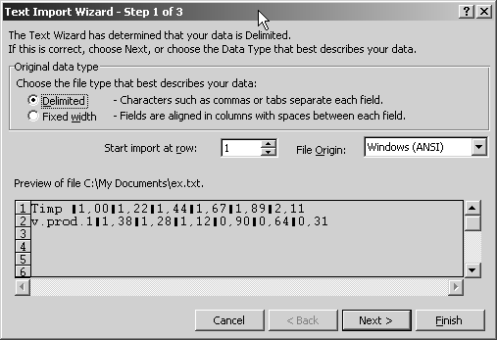
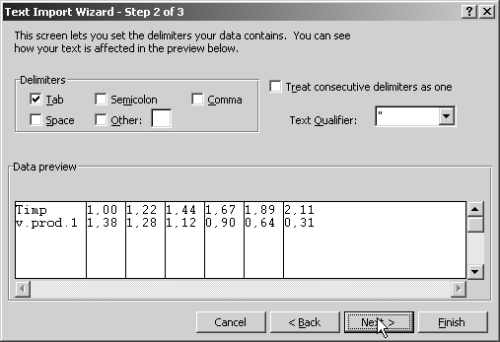
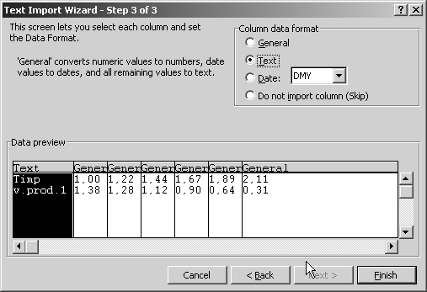
Transferul de date folosind mecanismul Clipboard
- Selectaţi din document, datele ce formează seriile (separate pe linie cu Tab iar liniile între ele cu Enter);
- Poziţionaţi cursorul în Data Sheet în celula din colţul de N-V al masivului şi daţi Ctrl+V.

Modificarea unui tip de grafic
- Alegeţi Chart Options şi sunt accesibile următoarele submeniuri (fig.6);
- Titles permite introducerea titlului graficului în Chart Title şi a denumirii variabilei independente în Category (x) axis;
- Axes afişează valorile variabilei independente pe axa orizontală dacă se activează Category (x) axis şi o gradare a axei verticale dacă Value (z) axis este activat;
- Legend afişează legenda graficului dacă se activează Show legend şi stabileşte poziţia acesteia faţă de grafic în Placement Bottom/Corner/Top/Right/Left;
- Data Labels are opţiuni referitoare la etichetarea punctelor prin care trece graficul (al căror coordonate sunt în tabelul de date): None, Show value, Show label, Legend key next to label.
- Data Table permite afişarea tabelului cu date sub grafic activând Show data table.

Meniul Format Font permite setarea atributelor fontului folosit la reprezentarea grafică. de asemenea, cu un dublu clic pe curba unui grafic se deschide fereastra Format Data Series unde, alegând meniul Patterns, se pot seta modelul, culoarea şi grosimea liniei, precum şi caracteristicile fizice, cromatice şi dimensionale ale marcajelor.

Figura 5: Cele trei ferestre afişate de Text Import Wizard

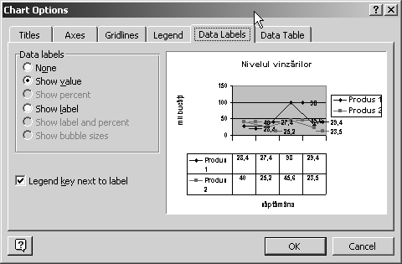
Figura 6: Structura ferestrei Chart Options

În exemplul din fig.7 au fost utilizate următoarele setări:
- Chart Type, Standard Type, Chat Type Line, Chart Sub-Type Line;
- Chart Options:
- Titles: Chart title - Nivelul vânzărilor, Category (x) axis - săptămână, Value (y) axis - mii bucăţi;
- Axes: Category (x) axis - activat, Value (y) axis - activat;
- Legend: Show value - activat, Placement - Right;
- Data Labels: Show value - activat, Legend key next to tabel - activat;
- Data Table: Show data table - activat;
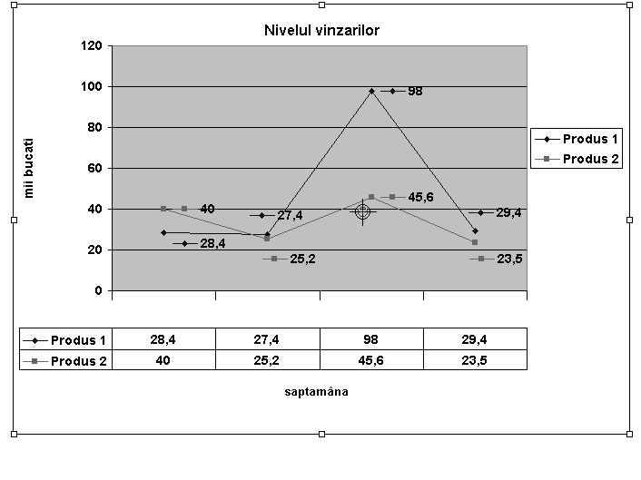
- Format Chart Area: Font *- Arial, Font style - Regular, Size - 10.
Figura 7

